山东建筑大学计算机科学与技术学院
课程设计说明书

题 目： 网上购物系统设计与实现-
商品评论、系统管理
课 程： Web应用综合课程设计
院 （部）： 计算机科学与技术学院
专 业： 软件工程（软件测试）
班 级： 软测182
学生姓名： 崔孝丽
学 号： 201811105033
指导教师： 侯铁、李恒斐
完成日期： 2021-1-8

山东建筑大学计算机科学与技术学院
课程设计任务书
设计题目 | 网上购物系统设计与实现-商品评论管理、系统管理
已知技术参数和设计要求 | （1）会员管理   会员管理：用户申请成为会员，记录会员的详细资料（包括会员编号、会员姓名、会员等级、会员地址、联系方式等），方便货物的邮寄，可以实现会员信息维护，包括插入、删除、修改功能。插入会员信息的功能用储过程实现。   会员信息查询：可以根据会员编号、会员姓名、会员地址、联系方式等信息对会员进行查询，设计相应存储过程实现。支持模糊查询。   可设置会员等级，如：一级、二级、三级等，不同级别的会员享受不同的折扣，可以变更折扣额度。根据会员消费的额度自动升级会员卡的级别，设计相应的触发器实现自动升级。  （2）商品信息管理   商品信息管理：系统管理员维护商品信息，包括商品编号、商品名称、类别、价格、简介、图片、数量等信息，数量为0表示该商品缺货。可以实现会员信息维护，包括插入、删除、修改功能。插入商品信息的功能用存储过程实现。设计相应的触发器，在插入商品信息时实现自动计算库存数量。   商品信息查询：会员可以根据商品名称、类别等查看商品信息。设计相应存储过程实现，支持模糊查询。实现查看商品时可以按照价格、销售数量等进行排序。   商品分类：对商品分类（包括分类编号、分类名称等），使用户可以在某类商品列表中查看该类所有的商品。   热销商品：用户可以查看销售量为前10位的商品信息。  （3）购物车管理   购物车管理：用户可以将商品放入自己的购物车（包括购物车编号、商品编号、商品数量等），可以在购物车中添加或删除商品或者清空购物车。  （4）订单管理   订单管理：会员可以维护自己的订单信息，包括删除、修改订单。管理员可以对系统中所有的订单进行维护，包括增加、删除和修改订单，订单状态包括确认订单、已支付订单、已发货订单、失效订单、暂停订单等。   订单查询：会员可以根据订单日期或日期范围查找到自己的订单信息（包括订单编号、会员编号、订单日期等）或者根据订单状态筛选订单。设计相应存储过程实现。管理员可以根据订单编号、客户名称、订单状态、下单时间等查询订单。  （5）商品评论管理   会员评价商品：会员可以对购买的商品进行评价，评价等级分为5星、4星、3星、2星、1星，另有文字评价，记录评价结果。   评价管理：管理员可以对评价进行审核，审核不通过的不发布，审核通过的进行发布，并设置相应的审核状态。设计触发器实现评论状态的改变。  （6）系统管理  系统管理：用户包括系统管理员和销售人员。系统管理员维护整个系统的数据。用户信息管理，包括用户信息的插入、删除、修改功能及修改密码功能等。用户密码默认为“123456”，当用户忘记密码时系统管理员可以将密码重置为“123456”。设计相应存储过程实现。
设计内容与步骤 | - 需求分析  - 系统功能概要设计  - 概念及逻辑结构设计  - 数据库物理设计及实施  - 系统详细设计与实现  - 完成课程设计说明书
设计工作计划与进度安排 | - 设计工作6学时  - 实现14学时  - 课程设计说明书4学时
设计考核要求 | - 每一项设计内容正确、完整  - 所实现系统的交互友好、健壮、可用性强  - 课程设计说明书内容组织合理，撰写规范

指导教师（签字）： 教研室主任（签字）：

目录
1. 系统概述 6
1.1会员管理 6
1.2商品信息管理 6
1.3购物车管理 6
1.4订单管理 7
1.5商品评论管理 7
1.6系统管理 7
2．需求分析 8
2.1 数据流图 8
2.2数据字典 10
3. 数据库概念及逻辑结构设计 15
3.1 概念结构设计 15
3.1.1 实体分析 15
3.1.2 概念结构设计 16
3.2 逻辑结构设计 16
3.2.1 关系模型 16
3.2.2表与视图的设计 19
4 数据库物理设计及实施 21
4.1 创建数据库 21
4.2 创建表 22
4.3 SQL实现 30
5 系统详细设计与实现 31
5.1 系统管理模块实现 32
5.1.1 后台界面设计 32
5.1.2 用户信息展示实现 36
5.1.3 用户信息插入实现 40
5.1.4 用户信息删除实现 45
5.1.5管理员实现用户查询的功能 47
5.1.6 用户信息修改实现 49
5.1.7 重置密码实现 54
5.1.9 展示用户详细信息 57
5.2 评价管理实现 59
5.2.1 界面设计 59
5.2.2 发布审核通过用户评论 60
5.2.3 发布审核通过用户评论 63
6 总结 65
参考文献 67

网上购物系统设计与实现

1. 系统概述
随着互联网的不断发展，越来越多的商铺店主希望借助网上系统销售商品。网上购物系统也随之发展壮大。
网上购物系统要求网上用户登录后，才可以实现购物功能，并且可以查看订单情况。用户购买的商品都放入购物车中，为了方便用户搜索自己需要的商品，还要能够进行商品的分类和查找。用户可以申请为会员，会员享有更高的权限，管理员整个系统的管理，包括用户管理、商品管理等。
开发网上购物系统，由计算机辅助实现上述过程，可以实现更加方便的管理，同时节省人力、时间，提高工作效率方便用户使用。

1.1会员管理
用户可以通过申请成为会员，并填写姓名、地址、联系方式等信息，管理员可以维护这些信息。销售人员可以根据会员编号、会员姓名、会员地址、联系方式等信息对会员进行查询。
根据消费额度将会员分为：一级、二级、三级不同级别的会员享受不同的折扣，可以变更折扣额度。会员卡的级别会根据会员消费的额度自动升级

1.2商品信息管理
商品类别复杂多样，需要对其进行管理与维护。系统管理员维护商品信息，商品的数量为0时表示该商品缺货，系统管理员可以对商品信息进行插入、删除和修改。将商品进行分类，会员可以根据商品名称、类别等查看商品信息，用户可以在某类商品列表中查看该类所有的商品。对商品按照销售量进行排序，筛选出销售量为前10位的商品信息建立视图，用户可以通过查看该视图获得销售量为前10位的商品信息。

1.3购物车管理
一个用户有一个购物车，用于存放用户想要购买的商品，购物车容量为100。
用户可以将想要购买的商品放入自己的购物车，可以在购物车中添加或删除商品或者清空购物车。

1.4订单管理
系统中的订单有很多，一个用户可能有多个订单，为避免订单混乱，造成用户订单出错等问题，需对系统中的订单进行查询管理维护。
订单的管理分为两种类型：会员维护和管理员管理，会员会员可以维护自己的订单信息，包括删除、修改订单；管理员可以对系统中所有的订单进行维护，包括增加、删除和修改订单，订单状态包括确认订单（用0表示）、已支付订单（用1表示）、已发货订单（用2表示）、失效订单（用3表示）、暂停订单（用4表示）等。
此外，还可以对相应订单进行查询：会员可以根据订单日期或日期范围查找到自己的订单信息（包括订单编号、会员编号、订单日期等）或者根据订单状态筛选订单。管理员可以根据订单编号、客户名称、订单状态、下单时间等查询订单，方便管理员对订单进行维护和管理。

1.5商品评论管理
一个会员只能对某个商品评论一条信息。由管理员决定是否发布。
只有用户注册为会员后，才可采用会员身份会员评价商品，会员可以对购买的商品进行评价，评价等级分为5星、4星、3星、2星、1星，另有文字评价，记录评价结果。
用户管理员可以对评价进行审核，审核不通过的不发布，审核通过的进行发布，并设置相应的审核状态。0为审核未通过，1表示通过。

1.6系统管理
用户包括系统管理员和销售人员。系统管理员维护整个系统的数据。系统管理员管理用户信息数据，包括用户信息的插入、删除、修改功能及修改密码功能等。用户密码默认为“123456”，当用户忘记密码时系统管理员可以将密码重置为“123456”。

2．需求分析

2.1 数据流图
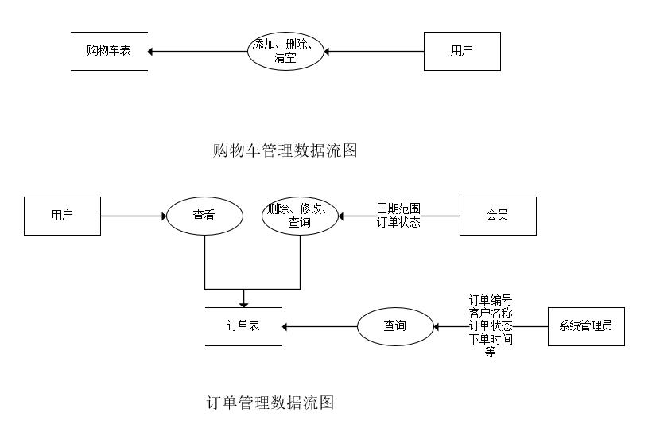

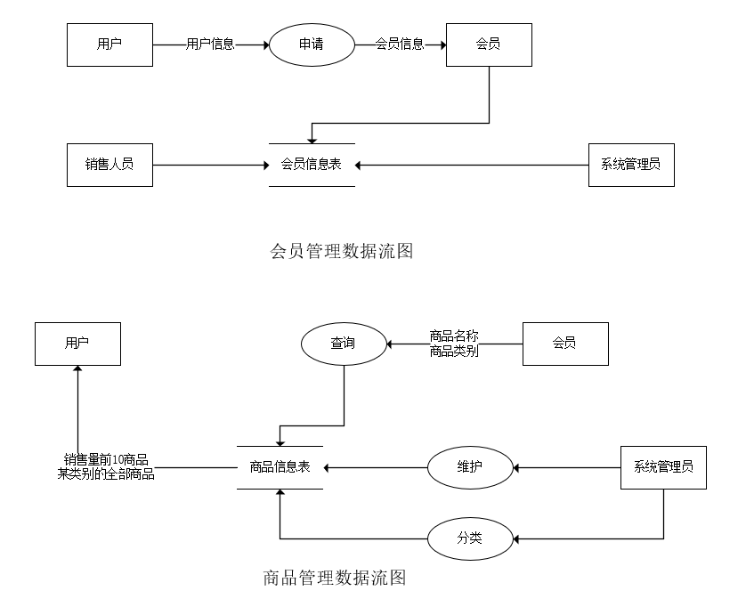

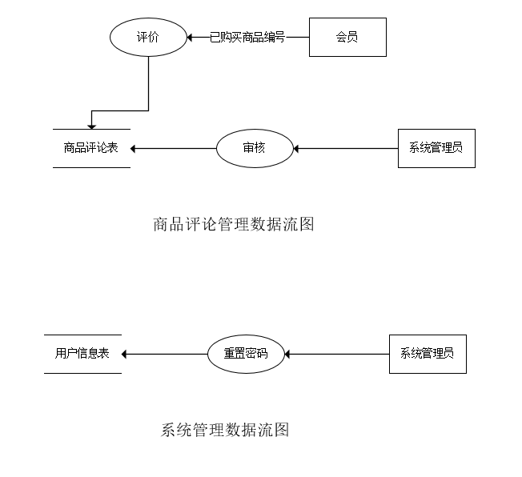

2.2数据字典
数据项定义
数据项名 | 数据项含义说明 | 别名 | 数据类型 | 长度 | 取值范围
用户ID | 唯一标识每一个用户 | userid | int | 15
用户名 | 标识用户姓名 | username | varchar | 20
地址 | 标识用户收货地址 | customerAddress | address | 150
电话 | 标识联系用户所用电话 | tel | int | 11
真实姓名 | 标识用户真实姓名 | realname | varchar | 15
购物车编号 | 唯一标识每一个用户的购物车 | cart_id | Int | 10
会员编号 | 唯一标识每一个会员 | vip_id | int | 10
会员等级 | 标识不同级别的会员，提供对应等级的服务 | vgrade | int | 2 | 1-3
折扣 | 标识会员享有购物专属折扣 | count | float | 10
额度 | 标识会员购物额度 | money | float | 20
商品编号 | 唯一标识每一个商品 | commodity_id | int | 10
商品名称 | 标识的商品名称以便分类和查找商品 | commodity_name | varchar | 255
商品数量 | 标识的商品库存数量 | good_nums | int | 10
商品图片 | 标识商品样式 | commodity_pic | varchar | 255
库存数量 | 标识商品库存数量 | commodity_num | int | 10
商品价格 | 标识的商品出售价格 | commodity_price | float | 10
商品销售量 | 标识商品的销售数量 | commodity_sale | int | 10
商品简介 | 标识商品产地，生产过程的信息 | commodity_info | varchar | 255
系统管理员工号 | 标识特定的用户可以管理用户信息 | manager_id | int | 10
分类编号 | 唯一标识每一种商品类别 | family_id | int | 10
分类名称 | 标识不同分类类别 | family_name | varchar | 100
购物车编号 | 唯一标识每一个购物车 | cart_id | int | 10
购物车容量 | 标识用户可添加的商品数上限 | capacity | int | 5 | 100
订单编号 | 唯一标识每一订单 | order_id | int | 10
订单日期 | 标识用户购买商品时间 | orderdate | timestamp
订单状态编号 | 唯一标识每一个商品 | orderstatus | int | 10
系统管理员姓名 | 标识特定用户管理员姓名 | username | varchar | 20
电话 | 标识特定用户管理员联系方式 | tel | int | 11
商品数量 | 标识用户已经购买的商品数量 | good_nums | int | 10
评价等级 | 标识会员对已购买商品评价的等级 | grade | varchar | 10
文字评价 | 标识会员对已购买商品评价的文本形式 | text | varchar | 100
评价状态 | 标识会员对已购买商品评价的状态 | flag | int | 1 | 0，1

2.数据结构
- 用户（用户ID，用户名，真实姓名，地址，电话，购物车编号）
- 会员（会员编号，会员等级，折扣，用户ID）
- 商品（商品编号，商品名称，商品图片，库存数量，商品价格，商品销售量，商品简介，系统管理员工号）
- 商品类别（分类编号，分类名称）
- 商品分类（商品编号，分类编号）
- 购物车（购物车编号，购物车容量）
- 订单（订单编号，订单日期，订单状态编号，会员编号，系统管理员工号）
- 订单状态（订单状态编号，订单状态名称）
- 系统管理员（系统管理员工号，姓名，电话）
- 购买（购物车编号，商品编号，商品数量）
- 商品评论（会员id商品编号，购物车编号，评价等级，文字评价，评价状态，系统管理员工号）

3.数据流
（1）系统管理员进行维护=｛维护，系统管理员对系统进行维护，系统管理员， 网上购物系统，组成:｛系统管理员｝｝
（2）系统中的用户信息=｛用户信息，已经注册的用户提交的用户信息，用户， 网上购物系统，组成:｛用户｝｝
（3）系统中的会员信息=｛会员信息，用户申请成为会员提交的信息，用户， 会员，组成:｛用户，会员｝｝
（4）系统中的用户想要购买的商品=｛用户想要购买的商品，用户想要购买，用户， 网上购物系统，组成:｛用户｝｝
（5）系统中的订单信息=｛订单信息，用户的订单信息，用户， 网上购物系统，组成:｛用户，订单，订单状态｝｝
（6）系统中的订单信息=｛订单信息，用户的订单信息，网上购物系统，用户，组成:｛用户，订单，订单状态｝｝
（7）系统中的商品名称或类别=｛商品名称或类别，商品的具体名称或类别，用户， 网上购物系统，组成:｛用户，商品，商品类别，商品分类｝｝
（8）系统中的具体商品=｛具体商品，系统中具体的商品，网上购物系统，用户，组成:｛用户，商品，商品类别，商品分类｝｝
（9）商品评价=｛商品评价，用户对已购买的商品的评价，会员管理，评论管理，组成:｛用户，商品评论，商品｝｝
（10）指定日期范围的订单状态=｛日期范围订单状态，订单在指定日期范围的订单状态，会员，订单表，组成:｛会员，订单，订单状态｝｝
（11）具体订单信息=｛订单编号客户名称订单状态下单时间等，查询指定的订单，系统管理员，订单表，组成:｛系统管理员，订单，订单状态｝｝
（12）具体订单信息=｛订单编号客户名称订单状态下单时间等，查询指定的订单，系统管理员，订单表，组成:｛系统管理员，订单，订单状态｝｝
（13）销售量前10的商品及某类别的全部商品=｛销售量前10的商品某类别的全部商品，已销售的商品销售量前10的商品及某类别的全部商品，商品信息表，用户，组成:｛用户，商品，商品类别，商品分类｝｝
（14）会员已经购买的商品编号=｛已购买商品编号，会员已经购买的商品的编号，会员，评价，组成:｛会员，商品，商品评论｝｝

4.数据存储
会员信息;根据会员编号按顺序进行排序，可建立按会员编号排序的索引文件，插入会员信息时，数据库采取自增形式进行插入，默认插入到数据库表末位置；查询时根据会员编号、会员姓名、会员地址、联系方式等信息对会员进行索引查询。
商品信息;根据商品编号按顺序进行排序，可建立按商品编号排序的索引文件，插入商品信息时，数据库采取自增形式进行插入，默认插入到数据库表末位置；查询时会员可以根据商品名称、类别等信息对对应商品信息进行索引查询。
订单信息;根据订单编号按顺序进行排序，可建立按订单编号排序的索引文件查询时订单日期或日期范围查找到自己的订单信息或者根据订单状态筛选订单对自己对应订单的信息进行索引查询。
系统管理; 对用户信息进行管理，根据用户表对用户信息0进行修改，包括插入删除等功能，设置默认存储密码为“123456”，当用户忘记密码时系统管理员可以将密码重置为“123456”

5.数据处理:
- 会员信息：输入会员的详细资料（包括会员编号、会员姓名、会员等级、会员地址、联系方式等）；维护会员信息（包括插入、删除、修改）。
- 商品信息：输入商品编号、商品名称、类别、价格、简介、图片、数量等商品信息，维护商品信息（包括插入、删除、修改）
- 加入购物车： 在购物车中添加或删除商品或者清空购物车。
- 处理订单信息：会员可以维护自己的订单信息，包括删除、修改订单；管理员可以对系统中所有的订单进行维护，包括增加、删除和修改订单。
- 商品评论：会员可以对购买的商品进行评价，评价等级分为5星、4星、3星、2星、1星，另有文字评价，记录评价结果。

3. 数据库概念及逻辑结构设计

3.1 概念结构设计

3.1.1 实体分析
（分析系统中的实体、实体之间的联系及联系的类型）
（带下划线的为主键，标红的为外键）
用户（用户ID，用户名，真实姓名，地址，电话，购物车编号）
会员（会员编号，会员等级，折扣，用户ID）
商品（商品编号，商品名称，商品图片，库存数量，商品价格，商品销售量，商品简介，系统管理员工号）
商品类别（类别编号，类别名称）
商品分类（商品编号，分类编号）
购物车（购物车编号，购物车容量）
订单（订单编号，订单日期，订单状态编号，会员编号，系统管理员工号）
订单状态（订单状态编号，订单状态名称）
系统管理员（系统管理员工号，姓名，电话）
购买（购物车编号，商品编号，商品数量）
商品评论（会员id商品编号，购物车编号，评价等级，文字评价，评价状态，系统管理员工号）

这些实体间的语义描述如下：
用户和会员之间是一对一的关系，一个用户对应一个会员身份，一个会员身份对应一个会员身份用户；用户和购物车之间是一对一的关系，一个用户拥有一个购物车，一个购物车只属于一个用户；商品和商品类别之间是多对多的关系，一个商品可以对应着一个或多个类别，一个商品类别可以包含一个或多个商品；订单和订单状态之间是一对多的关系，一个订单对应着一个订单状态，一个订单状态可以对应着多个订单；商品和购物车之间是多对多的关系，一个购物车里可以有一个或多个商品，一个商品可以被添加到多个购物车里；系统管理员和订单之间是一对多的关系，一个系统管理员可以维护一个或多个订单，一个订单只能由一个系统管理员来维护；系统管理员和商品之间是一对多的关系，一个系统管理员可以维护一个或多个商品，一个商品只能由一个系统管理员来维护；会员（购物车）可以对购买的商品进行评价，会员（购物车）可以评价一个或多个商品，一个商品可以被一个或多个会员（购物车）评论。

3.1.2 概念结构设计
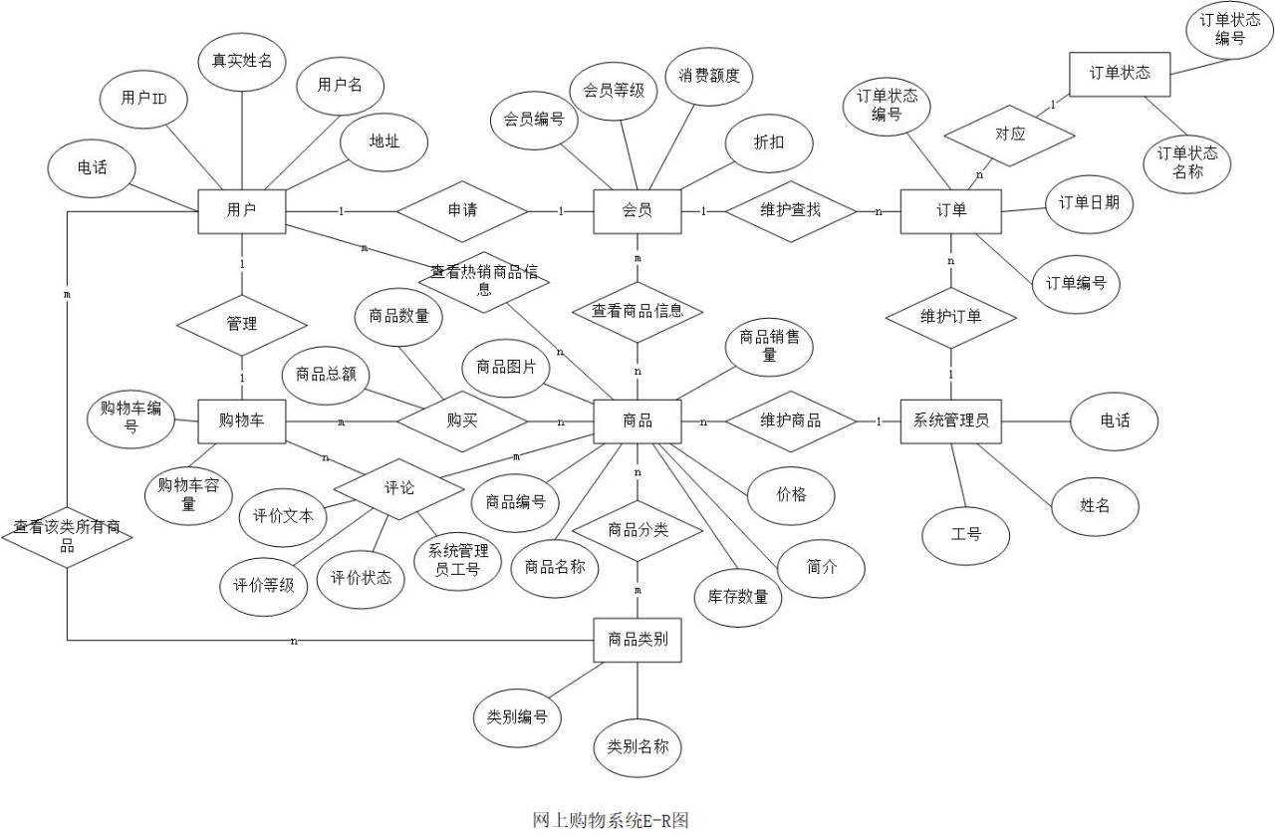

3.2 逻辑结构设计

3.2.1 关系模型
关系名 | 属性及码 | 其他约束条件
用户 | 用户ID，用户名，真实姓名，地址，电话，购物车编号 | 1、购物车编号引用购物车关系中的购物车编号，不允许为空；  2、用户名不允许为空；  3、密码不允许为空，默认值为“123456”；
会员 | 会员编号，会员等级，折扣，消费额度，用户ID | 1、用户ID引用用户关系中的用户ID，不允许为空；  2、会员等级不允许为空；  3、折扣的默认值为1；  4、消费总额的默认值为0；
商品 | 商品编号，商品名称，商品图片，库存数量，商品价格，商品销售量，商品简介，系统管理员工号 | 1、系统管理员工号引用系统管理员关系中的系统管理员工号，不允许为空；  2、商品名称不允许为空；  3、商品图片路径的默认值为“/img/goods/0.jpg”；  4、库存数量的默认值为0；  5、商品价格的默认值为0；  6、商品销售量的默认值为0；  7、商品简介的默认值为null；
商品类别 | 类别编号，类别名称 | 1、类别名称的值唯一，不允许为空；
商品分类 | 商品编号，类别编号 | 1、商品编号引用商品关系中的商品编号，不允许为空；  2、类别编号引用商品类别关系中的类别编号，不允许为空；
购物车 | 购物车编号，购物车容量 | 1、购物车容量的默认值为100，不允许为空；
订单 | 订单编号，订单日期，订单状态编号，会员编号，系统管理员工号 | 1、订单状态编号引用订单状态关系中的订单状态编号，不允许为空；  2、会员编号引用会员关系中的会员编号，不允许为空；  3、系统管理员工号引用系统管理员关系中的系统管理员工号，不允许为空；  4、订单日期的默认值为当前时间
订单状态 | 订单状态编号，订单状态名称 | 1、订单状态名称的值唯一，不允许为空，默认值为0（确认订单）
系统管理员 | 系统管理员工号，姓名，电话 | 1、姓名不允许为空；  2、电话不允许为空；
购买 | 购物车编号，商品编号，商品数量，商品总额 | 1、购物车编号引用购物车关系中的购物车编号，不允许为空；  2、商品编号引用商品关系中的商品编号，不允许为空；  3、商品数量不允许为空，默认值为1；  4、商品总额不允许为空；
商品评论 | 会员id，商品编号，购物车编号，评价等级，文字评价，评价状态，系统管理员工号 | 1、购物车编号引用购物车关系中的购物车编号，不允许为空；  2、商品编号引用商品关系中的商品编号，不允许为空；  3、系统管理员工号引用系统管理员关系中的系统管理员工号，不允许为空；  4、评价状态的默认值为0（审核未通过）；  5、评价等级不允许为空；  6、文字评价不允许为空；

说明各个关系属于几NF，并说明原因。

3.2.2表与视图的设计
User(用户表)
字段名 | 数据类型 | 含义说明 | 空值情况
userid | Int(15) | 用户id | 主关键字
username | Varchar(20) | 用户名称 | 不为空
realname | Varchar(15) | 真实姓名 | 可为空
Address | varchar(150) | 用户地址 | 可为空
Tel | Int(11) | 联系方式 | 可为空
Cart_id | int(10) | 购物车id | 不为空
Password | Varchar(255) | 用户密码 | 不为空

vip(会员表)
字段名 | 数据类型 | 含义说明 | 空值情况
Vip_id | Int(10) | 会员id | 主关键字
vgrade | Int(2) | 会员等级 | 不为空
userid | Int(15) | 用户id | 不为空

commodity(商品表)
字段名 | 数据类型 | 含义说明 | 空值情况
commodity_id | Int(10) | 商品id | 主关键字
commodity_name | Varchar(255) | 商品名称 | 不为空
commodity_pic | Varchar(255) | 商品图片 | 可为空
commodity_num | Int(10) | 商品库存 | 可为空
commodity_price | Float(10) | 商品价格 | 可为空
commodity_sale | Int(10) | 商品销量 | 可为空
commodity_info | Varchar(255) | 商品信息 | 可为空
Manager_id | Int(10) | 管理员id | 不为空

commodity_family(商品类别表)
字段名 | 数据类型 | 含义说明 | 空值情况
family_id | Int(10) | 商品类别id | 主关键字
family_name | Varchar(100) | 商品类别名称 | 不为空

classify(商品分类表)
字段名 | 数据类型 | 含义说明 | 空值情况
Commodity_id | Int(10) | 商品id | 主关键字
family_id | Int(10) | 商品类别id | 主关键字

Manager(管理员表)
字段名 | 数据类型 | 含义说明 | 空值情况
Manager_id | Int(10) | 管理员类别id | 主关键字
Username | varchar(10) | 用户名称 | 不为空
Tel | Int(11) | 联系方式 | 不为空

order(订单表)
字段名 | 数据类型 | 含义说明 | 空值情况
order_id | Int(10) | 订单id | 主关键字
orderdate | timestamp | 下单时间 | 不为空
orderstatus | Int(10) | 订单状态 | 不为空
Vip_id | Int(15) | 会员id | 不为空
Manager_id | Int(10) | 管理员id | 不为空

orderstatus(订单状态表)
字段名 | 数据类型 | 含义说明 | 空值情况
order_id | Int(10) | 订单id | 主关键字
orderstatus | Int(10) | 订单状态 | 不为空

Product(评论表)
字段名 | 数据类型 | 含义说明 | 空值情况
vip_id | Int(10) | 购买过商品的会员 | 主关键字
commodity_id | Int(10) | 商品id | 主关键字
Cart_id | Int(10) | 购物车id | 主关键字
garde | varchar(10) | 成绩 | 不为空
text | varchar(100) | 评论内容 | 不为空
Manager_id | Int(10) | 管理员id | 不为空
flag | Int(1) | 评价状态 | 不为空

Purchase(购买表)
字段名 | 数据类型 | 含义说明 | 空值情况
commodity_id | Int(10) | 商品id | 主关键字
Cart_id | Int(10) | 购物车id | 主关键字
Good_nums | int(10) | 商品数量 | 不为空

Shopping_cart(购物车表)
字段名 | 数据类型 | 含义说明 | 空值情况
Cart_id | Int(10) | 购物车id | 主关键字
Capacity | int(5) | 购物车容量 | 不为空

4 数据库物理设计及实施

4.1 创建数据库
Create database bookstore;
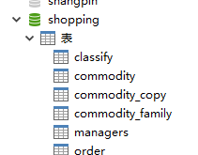

4.2 创建表
(1)创建商品分类表（classify）
DROP TABLE IF EXISTS `classify`;
CREATE TABLE `classify` (
`commodity_id` int(10) NOT NULL,
`family_id` int(10) NOT NULL,
PRIMARY KEY (`commodity_id`,`family_id`)
) ENGINE=InnoDB DEFAULT CHARSET=utf8mb4;
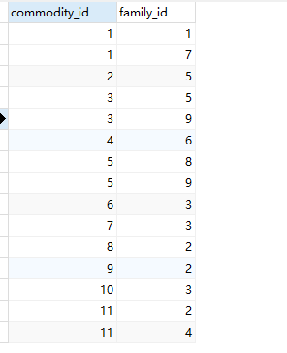

（2）创建商品表
DROP TABLE IF EXISTS `commodity`;
CREATE TABLE `commodity` (
`commodity_id` int(10) NOT NULL AUTO_INCREMENT,
`commodity_name` varchar(255) NOT NULL,
`commodity_pic` varchar(255) DEFAULT '/img/goods/0.jpg',
`commodity_num` int(10) DEFAULT '0',
`commodity_price` float(10,2) DEFAULT '0.00',
`commodity_sale` int(10) DEFAULT '0',
`commodity_info` varchar(255) DEFAULT NULL,
`manager_id` int(10) NOT NULL,
PRIMARY KEY (`commodity_id`),
KEY `comm_manager` (`manager_id`),
CONSTRAINT `comm_manager` FOREIGN KEY (`manager_id`) REFERENCES `managers` (`manager_id`) ON DELETE CASCADE ON UPDATE CASCADE
) ENGINE=InnoDB AUTO_INCREMENT=12 DEFAULT CHARSET=utf8mb4;

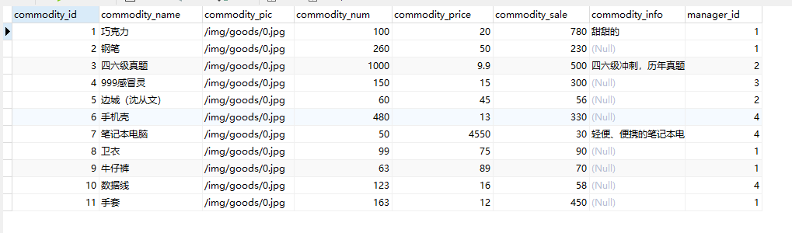

（3）创建商品类别表（commodity_family）
DROP TABLE IF EXISTS `commodity_family`;
CREATE TABLE `commodity_family` (
`family_id` int(10) NOT NULL AUTO_INCREMENT,
`family_name` varchar(100) NOT NULL,
PRIMARY KEY (`family_id`),
UNIQUE KEY `u_family_name` (`family_name`)
) ENGINE=InnoDB AUTO_INCREMENT=10 DEFAULT CHARSET=utf8mb4;

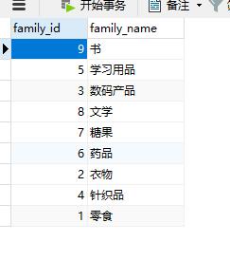

（4）创建系统管理员表（managers）
CREATE TABLE `managers` (
`manager_id` int(10) NOT NULL AUTO_INCREMENT,
`username` varchar(100) NOT NULL,
`tel` varchar(11) NOT NULL,
PRIMARY KEY (`manager_id`)
) ENGINE=InnoDB AUTO_INCREMENT=5 DEFAULT CHARSET=utf8;

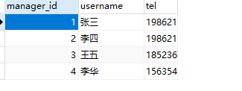

（5）创建订单表（order）
DROP TABLE IF EXISTS `order`;
CREATE TABLE `order` (
`order_id` int(10) NOT NULL AUTO_INCREMENT,
`orderdate` timestamp NOT NULL DEFAULT CURRENT_TIMESTAMP ON UPDATE CURRENT_TIMESTAMP,
`orderstatus` int(10) NOT NULL DEFAULT '0' COMMENT '0代表确认订单、1代表已支付订单、2代表已发货订单、3代表失效订单、4代表暂停订单',
`vip_id` int(15) NOT NULL,
`manager_id` int(10) NOT NULL,
PRIMARY KEY (`order_id`),
KEY `order_vip` (`vip_id`),
KEY `order_manager` (`manager_id`),
KEY `order_status` (`orderstatus`),
CONSTRAINT `order_manager` FOREIGN KEY (`manager_id`) REFERENCES `managers` (`manager_id`) ON DELETE CASCADE ON UPDATE CASCADE,
CONSTRAINT `order_status` FOREIGN KEY (`orderstatus`) REFERENCES `orderstatus` (`orderstatus`) ON DELETE CASCADE ON UPDATE CASCADE,
CONSTRAINT `order_vip` FOREIGN KEY (`vip_id`) REFERENCES `vip` (`vip_id`) ON DELETE CASCADE ON UPDATE CASCADE
) ENGINE=InnoDB AUTO_INCREMENT=5 DEFAULT CHARSET=utf8;
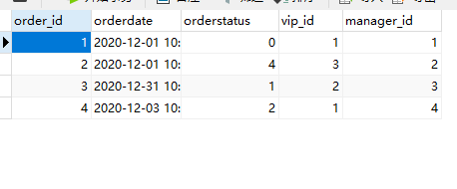

（6）创建订单状态表（orderstatus）
DROP TABLE IF EXISTS `orderstatus`;
CREATE TABLE `orderstatus` (
`order_id` int(10) NOT NULL DEFAULT '0' COMMENT '0代表确认订单、1代表已支付订单、2代表已发货订单、3代表失效订单、4代表暂停订单',
`orderstatus` int(10) NOT NULL DEFAULT '0' COMMENT '0代表确认订单、1代表已支付订单、2代表已发货订单、3代表失效订单、4代表暂停订单',
PRIMARY KEY (`order_id`),
UNIQUE KEY `orderstatus` (`orderstatus`) USING BTREE
) ENGINE=InnoDB DEFAULT CHARSET=utf8;

-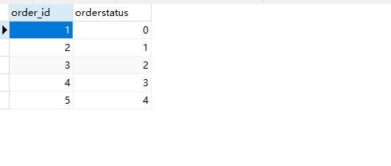

（7）创建商品评论表（product）
DROP TABLE IF EXISTS `product`;
CREATE TABLE `product` (
`vip_id` int(10) NOT NULL,
`cart_id` int(10) NOT NULL,
`commodity_id` int(10) NOT NULL,
`grade` varchar(100) NOT NULL,
`text` varchar(100) NOT NULL,
`manager_id` int(10) NOT NULL,
`flag` int(1) NOT NULL DEFAULT '0' COMMENT '0未通过，1通过',
PRIMARY KEY (`commodity_id`,`cart_id`,`vip_id`),
KEY `product_manager` (`manager_id`),
KEY `vip_id` (`cart_id`),
CONSTRAINT `product_comm` FOREIGN KEY (`commodity_id`) REFERENCES `purchase` (`commodity_id`) ON DELETE CASCADE ON UPDATE CASCADE,
CONSTRAINT `product_ibfk_1` FOREIGN KEY (`cart_id`) REFERENCES `purchase` (`cart_id`) ON DELETE CASCADE ON UPDATE CASCADE,
CONSTRAINT `product_manager` FOREIGN KEY (`manager_id`) REFERENCES `managers` (`manager_id`) ON DELETE CASCADE ON UPDATE CASCADE
) ENGINE=InnoDB DEFAULT CHARSET=utf8;
-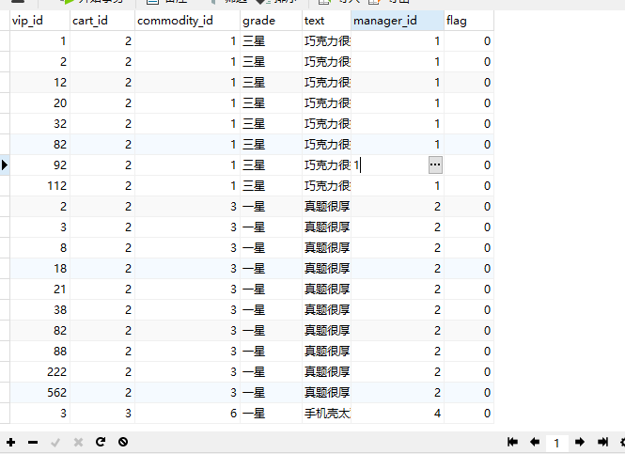

（8）创建购买表（purchase）
DROP TABLE IF EXISTS `purchase`;
CREATE TABLE `purchase` (
`cart_id` int(10) NOT NULL,
`commodity_id` int(10) NOT NULL,
`good_nums` int(10) NOT NULL,
`balance` float(20,2) NOT NULL DEFAULT '0.00',
PRIMARY KEY (`commodity_id`,`cart_id`),
KEY `purch_cart` (`cart_id`),
CONSTRAINT `purch_cart` FOREIGN KEY (`cart_id`) REFERENCES `shopping_cart` (`cart_id`) ON DELETE CASCADE ON UPDATE CASCADE,
CONSTRAINT `purch_comm` FOREIGN KEY (`commodity_id`) REFERENCES `commodity` (`commodity_id`) ON DELETE CASCADE ON UPDATE CASCADE
) ENGINE=InnoDB DEFAULT CHARSET=utf8mb4;
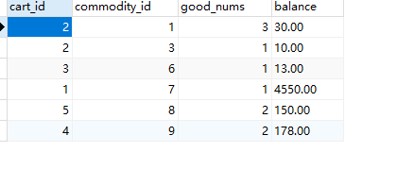

（9）创建购物车表（shopping_cart）
DROP TABLE IF EXISTS `shopping_cart`;
CREATE TABLE `shopping_cart` (
`cart_id` int(10) NOT NULL AUTO_INCREMENT,
`capacity` int(5) NOT NULL DEFAULT '100',
PRIMARY KEY (`cart_id`)
) ENGINE=InnoDB AUTO_INCREMENT=6 DEFAULT CHARSET=utf8;
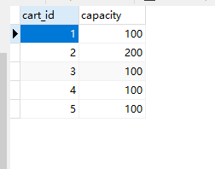
（10）创建用户表（user）
DROP TABLE IF EXISTS `user`;
CREATE TABLE `user` (
`userid` int(15) NOT NULL AUTO_INCREMENT,
`username` varchar(20) NOT NULL,
`realname` varchar(15) DEFAULT NULL,
`address` varchar(150) DEFAULT NULL,
`tel` varchar(11) DEFAULT NULL,
`cart_id` int(10) NOT NULL,
`password` varchar(255) NOT NULL DEFAULT '123456',
PRIMARY KEY (`userid`),
UNIQUE KEY `u_username` (`username`),
KEY `user_cart` (`cart_id`),
CONSTRAINT `user_cart` FOREIGN KEY (`cart_id`) REFERENCES `shopping_cart` (`cart_id`) ON DELETE CASCADE ON UPDATE CASCADE
) ENGINE=InnoDB AUTO_INCREMENT=6 DEFAULT CHARSET=utf8;
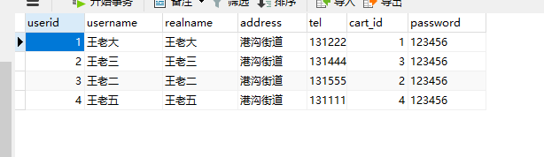
（11）创建VIP表
DROP TABLE IF EXISTS `vip`;
CREATE TABLE `vip` (
`vip_id` int(10) NOT NULL AUTO_INCREMENT,
`vgrade` int(2) NOT NULL DEFAULT '1',
`userid` int(15) NOT NULL,
`count` float(10,2) DEFAULT '1.00',
`money` float(20,2) DEFAULT '0.00',
PRIMARY KEY (`vip_id`),
KEY `vip_user` (`userid`),
CONSTRAINT `vip_user` FOREIGN KEY (`userid`) REFERENCES `user` (`userid`) ON DELETE CASCADE ON UPDATE CASCADE
) ENGINE=InnoDB AUTO_INCREMENT=4 DEFAULT CHARSET=utf8;

-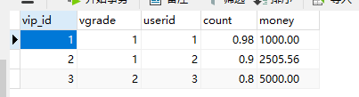

4.3 SQL实现
存储过程
（1）/*用户信息的插入功能用存储过程实现*/
BEGIN
#Routine body goes here...
insert into `user` (`userid`,`username`,`realname`, `address`,`tel`,`cart_id`,`password`)
values(userid,username,realname, address,tel,cart_id,password);

END
（2）用户信息更新
CREATE DEFINER = `root`@`localhost` PROCEDURE `NewProc`(IN `userid` int(15),IN `username` varchar(20),IN `realname` varchar(15),IN `address` varchar(150),IN `tel` varchar(11),IN `cart_id` int(10),IN `password` varchar(255))
BEGIN
#Routine body goes here...
update `user`
set `user`.userid=userid,`user`.username=username,`user`.realname=username,`user`.address=address,`user`.tel=tel,`user`.cart_id=`cart_id`,`user`.`password`=`password`
where `user`.userid=userid;
END;
END;END;
（3）/*管理员删除用户信息*/
CREATE DEFINER = `root`@`localhost` PROCEDURE `NewProc`(IN `userid` int(15))
BEGIN
#Routine body goes here...
delete from `user` where `user`.userid=userid;
END;
（4）修改用户密码
CREATE DEFINER = `root`@`localhost` PROCEDURE `NewProc`(IN `userid` int(15),IN `password` varchar(255))
BEGIN
#Routine body goes here...
update `user`
set `user`.password=`password`
where `user`.userid=userid;
END;
（5）用户密码默认为“123456”，当用户忘记密码时系统管理员可以将密码重置为“123456”。
CREATE DEFINER = CURRENT_USER PROCEDURE `NewProc`(IN `userid` int(15))
BEGIN
UPDATE `user`SET `user`.password=
if( `user`.`password`is NULL) THEN
`user`.password`=123456;
END IF;
END;
（6）评价管理：管理员可以对评价进行审核，审核不通过的不发布，审核通过的进行发布，并设置相应的审核状态。设计触发器实现评论状态的改变。

CREATE TRIGGER `update` BEFORE UPDATE ON `NewTable`
FOR EACH ROW begin
update product(flag)
set old.product_flag=new.product_flag
where old.product_flag=0;
end;

5 系统详细设计与实现
使用Javaweb与数据库实现，评论管理分为前台与后台，前台用于展示已通过审核用户评论，后台展示的功能有搜索查询用户，添加用户，删除用户，修改用户信息管理员审核评价，管理员重置密码等。

5.1 系统管理模块实现

5.1.1 后台界面设计
后台管理员界面
该界面将管理员管理的界面链接起来，包括用户评论等，点击即可进入用户评论，商品管理，通过评论界面
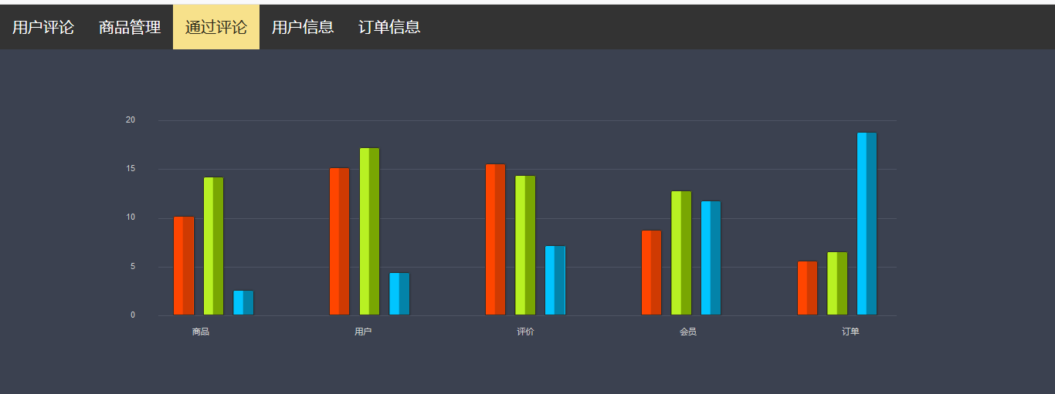

图4-1 管理员后台界面

管理员可在搜索栏进行模糊查询，可对用户信息进行编辑添加删除
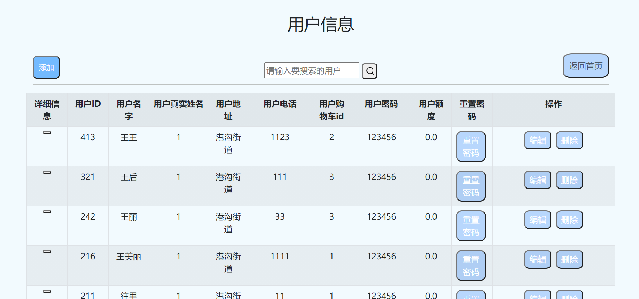

图4-2 管理员用户信息界面

管理员对用户实行模糊查询后的界面

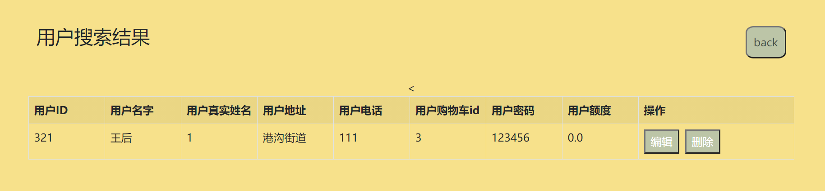

图4-3 管理员搜索界面用户

管理员通过删除按钮对用户信息进行删除，本功能使用了js语言
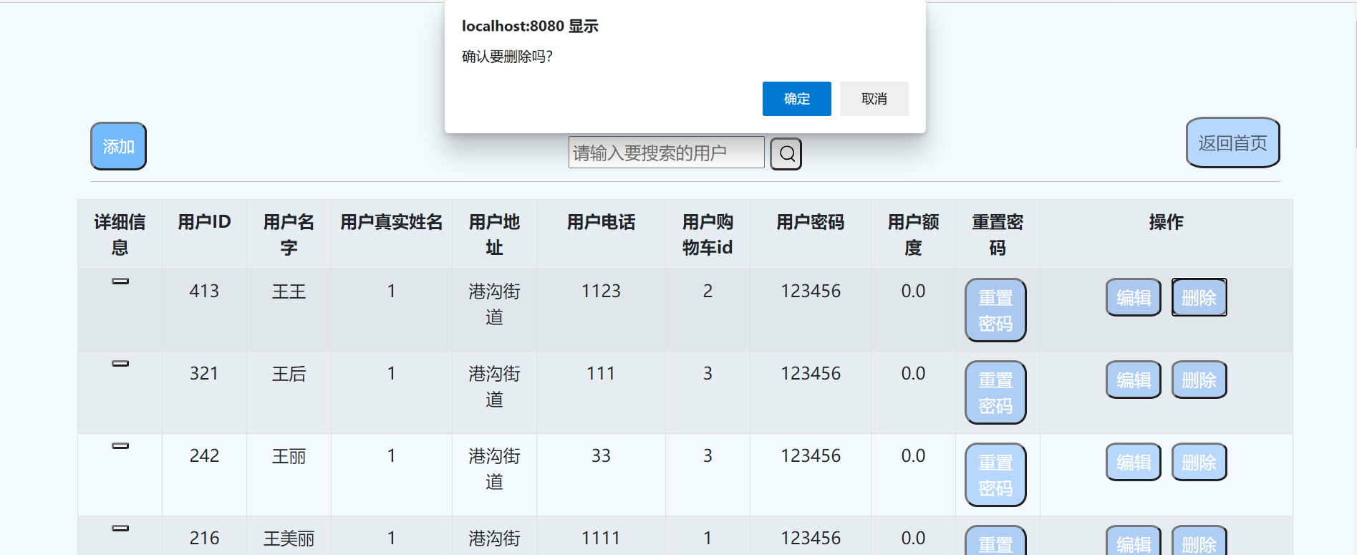

图4-4 管理员删除用户信息界面

在输入框添加用户信息
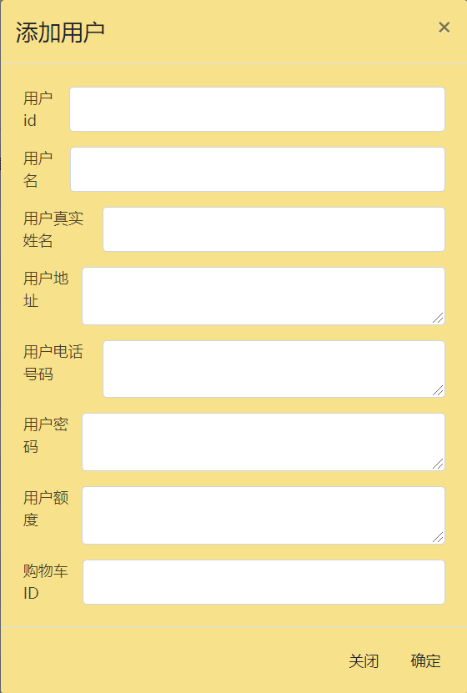

图4-5 管理员添加用户界面
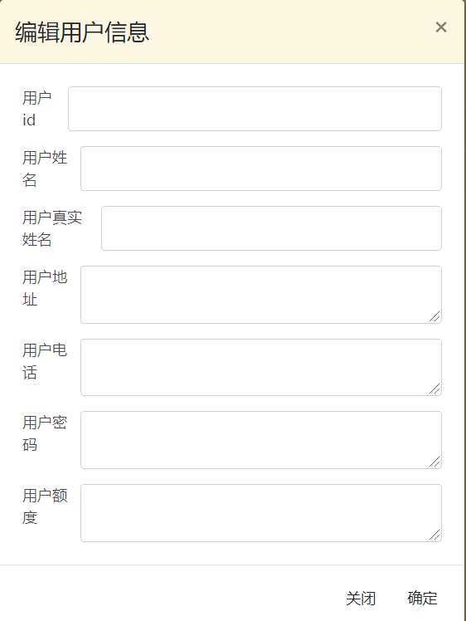
图4-6 管理员编辑用户信息

在点击详细信息小按钮后，便可根据用户id展示用户详细信息界面

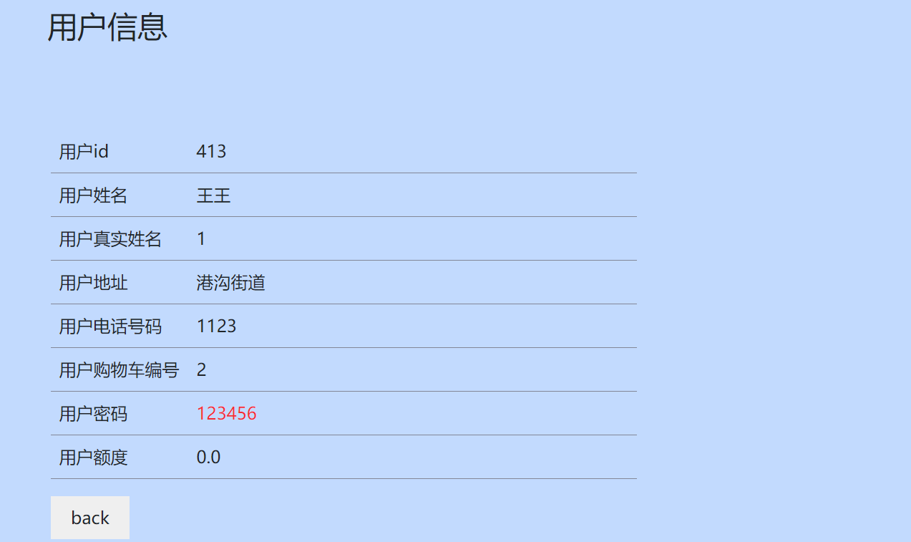
图4-7 用户详情界面

用户忘记密码时，管理员可对用户密码进行重置为默认密码123456
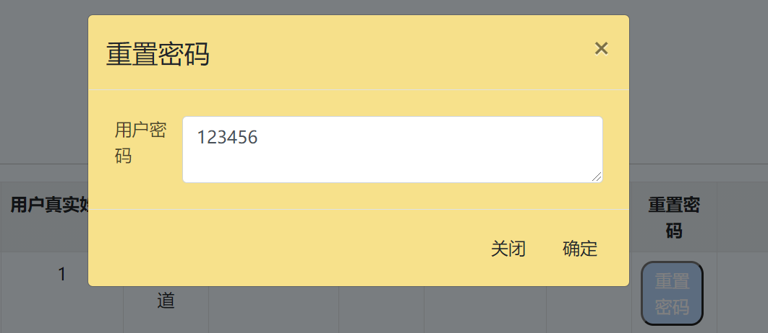
图4-8 重置密码界面

5.1.2 用户信息展示实现
功能效果：展示用户信息全部信息 ，并可以实现根据用户信息id，姓名进行模糊查询为
代码文件：DBConnection、UserBean文件，ListUsers文件与listUsers.jsp文件
文件调用关系：Jsp实现用户信息的收集与展示，listUsers.jsp发送搜索请求，listUsers.java文件调用数据库并调用userBean文件中的listUser方法将属性值传递给listUser.jsp
在bean中写出listUser方法，在servlet里面调用方法，通过alluser将值传给listUsers.jsp页面进行，
ListUserBean主要代码:
public List<UserBean> listUser() {
Connection conn = null;
PreparedStatement ps = null;
ResultSet rs = null;
List<UserBean> allMyUser = new ArrayList<UserBean>();
try {
conn = DBConnection.getConnection();
String sql = "select * from user order by userid desc";
ps = conn.prepareStatement(sql);
rs = ps.executeQuery();
while (rs.next()) {

UserBean user = new UserBean();
user.setUserid(rs.getInt("userid"));
user.setUsername(rs.getString("username"));
user.setRealname(rs.getString("realname"));
user.setAddress(rs.getString("address"));
user.setTel(rs.getString("tel"));
user.setCart_id(rs.getInt("cart_id"));
user.setPassword(rs.getString("password"));
user.setMoney(rs.getFloat("money"));

allMyUser.add(user);
}
} catch (SQLException e) {
e.printStackTrace();
} finally {
DBConnection.close(rs, ps, conn);
}
return allMyUser;
}
Servlet:
用户信息的增删改查
public void doGet(HttpServletRequest request, HttpServletResponse response) throws ServletException, IOException {
String deleteId = (String)request.getParameter("deleteId");
UserBean user = new UserBean();
String edituserid = request.getParameter("edituserid");

HttpSession session = request.getSession();
session.setAttribute("edituserid", edituserid);
List<UserBean> alluser = user.listUser();
boolean deleteflag = user.deleteUser(deleteId);
UserBean edituser = user.editUser(editid);

Shopping_cartBean shopping_cart = new Shopping_cartBean();
List<Shopping_cartBean> shopping_cartlist = shopping_cart.listShopping_cart();

request.setAttribute("deleteflag", deleteflag);
request.setAttribute("allUser", alluser);
request.setAttribute("shopping_cartlist", shopping_cartlist);
request.setAttribute("edituser", edituser);

System.out.println(deleteflag);
request.getRequestDispatcher("/jsp/listUsers.jsp").forward(request,response);

} public void doPost(HttpServletRequest request, HttpServletResponse response) throws ServletException, IOException {
doGet(request, response);
}

}
Jsp:
<%
List<UserBean> ListUser = (List<UserBean>) request.getAttribute("listUsers");
UserBean edituser = (UserBean) request.getAttribute("edituser");
String deleteflag = request.getParameter("deleteflag");
List<Shopping_cartBean> shopping_cartlist = (List<Shopping_cartBean>) request.getAttribute("shopping_cartlist");
String path = request.getContextPath();
String basePath = request.getScheme() + "://" + request.getServerName() + ":" + request.getServerPort()
+ path;
%>获取：
<tr>
<th style="width:10%"> 详细信息</th>
<th style="width:10%">用户ID</th>
<th style="width:10%">用户名字</th>
<th style="width:10%">用户真实姓名</th>
<th style="width: 10%">用户地址</th>
<th style="width:10%">用户电话</th>
<th style="width:10%">用户购物车id</th>
<th style="width: 10%">用户密码</th>
<th style="width:10%">用户额度</th>
<th>操作</th>
</tr>

<c:forEach var="user" items="${allUser}">
<div class="">
<div class="">
<tr>
<form action="/shopping/InfoUser" method="post">
<th> <button name="userid" value="${user.userid }">
<td>${user.userid}</td> </button></form></th>
<td>${user.username} </td>
<td>${user.realname} </td>
<td>${user.address} </td>
<td>${user.tel}</td>
<td>${user.cart_id} </td>
<td>${user.password} </td> <td>${user.money} </td>
<td>
<div style="width:100%;box-sizing:border-box;" class="anan1">

<button data-toggle="modal" data-target="#editGoodModal" class="px-2 py-1 mr-1" style="background-color: rgba(13,110,253,.25); color: white;">编辑</button>
<button value="${user.userid}" class="px-2 py-1"
style="background-color:rgba(13,110,253,.25); color: white;"onclick="deleteUser(value,${deleteflag})">删除
</button></td>
</div>
</td>
</tr>
</div>
</div>
</button>
</form>

5.1.3 用户信息插入实现
功能效果：管理员界对用户信息进行添加
代码文件：UserBean.java,Shopping_cartBean,AddUser.java,ListUsers.jsp
调用关系：,ListUsers.jsp文件通过form表单向AddUser.java提交参数，AddUser.java获取参数后，调用UserBean.java中的addUser与Shopping_cartBean向数据库插入数据并返回，最后跳转回ListUsers.jsp

Bean: // addUser
public boolean addUser(UserBean user) {
Connection conn = null;
PreparedStatement ps = null;
ResultSet rs = null;
boolean b = false;
int lines = 0;
try {
conn = DBConnection.getConnection();
String sql = "insert into user(userid,username,realname,address,tel,cart_id,password,money) values(?,?,?,?,?,?,?,?)";
ps = conn.prepareStatement(sql);
ps.setInt(1, user.getUserid());
ps.setString(2, user.getUsername());
ps.setString(3, user.getRealname());
ps.setString(4, user.getAddress());
ps.setString(5, user.getTel());
ps.setInt(6, user.getCart_id());
ps.setString(7, user.getPassword());
ps.setFloat(8, user.getMoney());
lines = ps.executeUpdate();
System.out.println(lines);
if (lines > 0) {
b = true;
return b;
}
} catch (SQLException e) {
e.printStackTrace();
} finally {
DBConnection.close(rs, ps, conn);
}
return b;
}
Shopping_CartBean关键代码
public List<Shopping_cartBean> listShopping_cart(){
Connection conn = null;
PreparedStatement ps = null;
ResultSet rs = null;
List<Shopping_cartBean> all = new ArrayList<Shopping_cartBean>();
try {
conn = DBConnection.getConnection();
String sql = "select * from shopping_cart";
ps = conn.prepareStatement(sql);
rs = ps.executeQuery();
while (rs.next()) {
Shopping_cartBean shopping_cart = new Shopping_cartBean();
shopping_cart.setCart_id(rs.getInt("cart_id"));

shopping_cart.setCapacity(rs.getInt("capacity"));
all.add(shopping_cart);
}
} catch (SQLException e) {
e.printStackTrace();
} finally {
DBConnection.close(rs, ps, conn);
}
return all;
}

ListUsers.java:关键代码：
public void doGet(HttpServletRequest request, HttpServletResponse response) throws ServletException, IOException {
String deleteId = (String)request.getParameter("deleteId");
UserBean user = new UserBean();
List<UserBean> alluser = user.listUser();
boolean deleteflag = user.deleteUser(deleteId);
Shopping_cartBean shopping_cart = new Shopping_cartBean();
List<Shopping_cartBean> shopping_cartlist = shopping_cart.listShopping_cart();
request.setAttribute("deleteflag", deleteflag);
request.setAttribute("allUser", alluser);
request.setAttribute("shopping_cartlist", shopping_cartlist);
System.out.println(deleteflag);
request.getRequestDispatcher("/jsp/listUsers.jsp").forward(request,response);

}
public void doPost(HttpServletRequest request, HttpServletResponse response) throws ServletException, IOException {
String adduserid = (String)request.getParameter("adduserid");
String addusername = (String)request.getParameter("addusername");
String addrealname = (String)request.getParameter("addrealname");
String addaddress = (String)request.getParameter("addaddress");
String addtel = (String)request.getParameter("addtel");
String cart_id = (String)request.getParameter("cart_id");
String addpassword = (String)request.getParameter("addpassword");
String addmoney = (String)request.getParameter("addmoney");
UserBean adduser = new UserBean();
adduser.setUserid(Integer.parseInt(adduserid));
adduser.setUsername(addusername);
adduser.setRealname(addrealname);
adduser.setAddress(addaddress);
adduser.setTel(addtel);
adduser.setPassword(addpassword);
adduser.setMoney(Float.parseFloat(addmoney));
adduser.setCart_id(Integer.parseInt(cart_id));
UserBean user = new UserBean();
request.getRequestDispatcher("/ListUsers").forward(request, response);
}
Shopping-cart:Bean核心代码:
public List<Shopping_cartBean> listShopping_cart(){
Connection conn = null;
PreparedStatement ps = null;
ResultSet rs = null;
List<Shopping_cartBean> all = new ArrayList<Shopping_cartBean>();
try {
conn = DBConnection.getConnection();
String sql = "select * from shopping_cart";
ps = conn.prepareStatement(sql);
rs = ps.executeQuery();
while (rs.next()) {
Shopping_cartBean shopping_cart = new Shopping_cartBean();
shopping_cart.setCart_id(rs.getInt("cart_id"));

shopping_cart.setCapacity(rs.getInt("capacity"));
all.add(shopping_cart);
}
} catch (SQLException e) {
e.printStackTrace();
} finally {
DBConnection.close(rs, ps, conn);
}
return all;
}
listUsers.jsp:
添加按钮
<button class="user1" data-toggle="modal" data-target="#addGoodModal"
style="background-color: rgba(30, 144, 255, 0.6); color: white; font-size: 0.9rem">添加
</button>
添加弹出框

<div class="modal fade" id="addGoodModal" tabindex="-1" role="dialog" aria-labelledby="addGoodModalLabel" aria-hidden="true">
<div class="modal-dialog">
<div class="modal-content">
<div class="modal-header">
<h4 class="modal-title" id="addGoodModalLabel">添加用户</h4>
<button type="button" class="close" data-dismiss="modal"
aria-hidden="true">&times;</button>
</div>
<form action="/shoppingcc/AddUser" method="post">
<div class="modal-body">
<div class="p-2 d-flex flex-row"
style="color: rgba(0, 0, 0, 0.7);">
<label class="pr-2">用户id</label><input class="form-control"
type="text" name="adduserid">
</div>
<div class="p-2 d-flex flex-row"
style="color: rgba(0, 0, 0, 0.7);">
<label class="pr-2">用户名</label><input class="form-control"
type="text" name="addusername">
</div>
<div class="p-2 d-flex flex-row"
style="color: rgba(0, 0, 0, 0.7);">
<label class="pr-2">用户真实姓名</label><input class="form-control"
type="text" name="addrealname">
</div>
<div class="p-2 d-flex flex-row"
style="color: rgba(0, 0, 0, 0.7);">
<label class="pr-2">用户地址</label>
<textarea class="form-control" name="addaddress"></textarea>
</div>
<div class="p-2 d-flex flex-row"
style="color: rgba(0, 0, 0, 0.7);">
<label class="pr-2">用户电话号码</label>
<textarea class="form-control" name="addtel"></textarea>
</div>
<div class="p-2 d-flex flex-row"
style="color: rgba(0, 0, 0, 0.7);">
<label class="pr-2">用户密码</label>
<textarea class="form-control" name="addpassword"></textarea>
</div>
<div class="p-2 d-flex flex-row"
style="color: rgba(0, 0, 0, 0.7);">
<label class="pr-2">用户额度</label>
<textarea class="form-control" name="addmoney"></textarea>
</div>
<div class="p-2 d-flex flex-row"
style="color: rgba(0, 0, 0, 0.7);">
<label class="pr-2">购物车ID</label> <input class="form-control"
list="shopping_cart" name="cart_id">
<datalist id="shopping_cart" multiple> <c:forEach
var="shopping_cart" items="${shopping_cartlist}">
<option value="${shopping_cart.cart_id}">${shopping_cart.cart_id}</option>
</c:forEach> </datalist>
</div>
</div>
<div class="modal-footer">
<button type="button" class="btn btn-default"
data-dismiss="modal">关闭</button>
<button type="submit" class="btn btn-default"
data-dismiss="modal">确定</button>
</div>
</form>
</div>
<!-- /.modal-content -->
</div>
<!-- /.modal -->
</div>

5.1.4 用户信息删除实现
功能效果：管理员对用户信息进行删除操作：管理员通过用户信息对用户信息进行删除。
代码文件：UserBean.java,ListUsers.java,listUsers.jsp
文件调用关系： 使用JavaScript的onclick方法监听删除按钮，服务器ListUsers.java调用UserBean.java的listUser，点击商品的删除按钮，在该按钮上传递该用户的id，触发function deleteUser()实现删除操作，用户confirm之后跳转到服务器，创建实例并调用deleteUser方法在数据库用户表中删除该用户。操作完成通过服务器请求转发回jsp页面
Bean核心代码:
public List<UserBean> listUser() {
Connection conn = null;
PreparedStatement ps = null;
ResultSet rs = null;
List<UserBean> allMyUser = new ArrayList<UserBean>();
try {
conn = DBConnection.getConnection();
String sql = "select * from user order by userid desc";
ps = conn.prepareStatement(sql);
rs = ps.executeQuery();
while (rs.next()) {

UserBean user = new UserBean();
user.setUserid(rs.getInt("userid"));
user.setUsername(rs.getString("username"));
user.setRealname(rs.getString("realname"));
user.setAddress(rs.getString("address"));
user.setTel(rs.getString("tel"));
user.setCart_id(rs.getInt("cart_id"));
user.setPassword(rs.getString("password"));
user.setMoney(rs.getFloat("money"));

allMyUser.add(user);
}
} catch (SQLException e) {
e.printStackTrace();
} finally {
DBConnection.close(rs, ps, conn);
}
return allMyUser;
}
// deleteUser
public boolean deleteUser(String deleteId) {
Connection conn = null;
PreparedStatement ps = null;
ResultSet rs = null;
boolean b = false;
int lines = 0;
try {
conn = DBConnection.getConnection();
String sql = "delete from user where userid = ?";
ps = conn.prepareStatement(sql);
ps.setString(1, deleteId);
lines = ps.executeUpdate();
System.out.println(lines);
if (lines > 0) {
b = true;
return b;
}
} catch (SQLException e) {
e.printStackTrace();
} finally {
DBConnection.close(rs, ps, conn);
}
return b;
}
Servlet核心代码:
Jsp核心代码:
删除界面弹出窗口
<script type="text/javascript">
function deleteUser(id,flag) {
//alert('学生信息已保存');
console.log(flag);
if (confirm("确认要删除吗？")){
window.location.href = '/shopping/ListUsers?deleteId=' + id;
}
if(flag == "true"){
alert("删除成功");
}else if(flag == "false"){
alert("删除失败");
}
}
</script>
删除按钮：
<button value="${user.userid}" class="px-2 py-1"
style="background-color:rgba(13,110,253,.25); color: white;"
onclick="deleteUser(value,${deleteflag})">删除</button>

5.1.5管理员实现用户查询的功能
功能效果：该界面实现了管理员查询功能管理员可根据用户姓名，用户id用户地址进行模糊查询，查询具体的用户信息，在搜索栏里面搜索，点击按钮即可查询
管理员界面实现用户信息搜索
代码：UserBean.java.ListUsres.java,SearchUser.java,listUser.java,searchUser.java，searchUser.jsp,listUser.jsp
代码文件调用关系：从管理员查询管理用户主页面跳转到管理员用户搜索界面（SearchUsers调用UserBean. searchUser跳转到searcher.jsp文件，用户在使用listUser服务器在listUser.jsp页面传递查询值给searchUser.java,并请求信息，.javasearchUser.java调用ListUseBean里面searchUser方法进行查询，把值通过服务器传递给searchUser.jsp界面使之显示用户信息
）
Bean核心代码::
// search
public List<UserBean> searchUser(String key) {
Connection conn = null;
// CallableStatement cs = null;
PreparedStatement ps = null;
ResultSet rs = null;
List<UserBean> all = new ArrayList<UserBean>();
try {
conn = DBConnection.getConnection();
String sql = "SELECT * FROM `user` WHERE `username` LIKE \"%\"?\"%\" OR `address` LIKE \"%\"?\"%\" OR `tel` LIKE \"%\"?\"%\";";
ps = conn.prepareStatement(sql);
ps.setString(1, key);
ps.setString(2, key);
ps.setString(3, key);

rs = ps.executeQuery();
while (rs.next()) {
UserBean user = new UserBean();
user.setUserid(rs.getInt("userid"));
user.setUsername(rs.getString("username"));
user.setRealname(rs.getString("realname"));
user.setAddress(rs.getString("address"));
user.setTel(rs.getString("tel"));
user.setCart_id(rs.getInt("cart_id"));
user.setPassword(rs.getString("password"));
user.setMoney(rs.getFloat("money"));

all.add(user);
}

} catch (SQLException e) {
e.printStackTrace();
} finally {
DBConnection.close(rs, ps, conn);
}
return all;
}

Servlet核心代码:
public class SearchUser extends HttpServlet {
public void doPost(HttpServletRequest request, HttpServletResponse response) throws ServletException, IOException {
String deleteId = (String)request.getParameter("deleteId");
UserBean user = new UserBean();
boolean deleteflag = user.deleteUser(deleteId);
String key = request.getParameter("searchKey");
System.out.println(deleteflag);
List<UserBean> searchUser = user.searchUser(key);
request.setAttribute("searchUser", searchUser);
request.setAttribute("deleteflag", deleteflag);
request.getRequestDispatcher("/jsp/searchUser.jsp").forward(request,response);
}
public void doGet(HttpServletRequest request, HttpServletResponse response) throws ServletException, IOException {
doPost(request, response);
}
}
Jsp:
Search.jsp:
<%
List<UserBean> searchUser = (List<UserBean>) request.getAttribute("searchUser");
String deleteflag = request.getParameter("deleteflag");
%>
listUser.jsp:
<form action="/shopping/SearchUser" method="post" class="px-2 pt-5">
<input type="search" name="searchKey" placeholder="请输入要搜索的用户">
<button style="width: 1.9rem; height: 1.9rem;">
<svg t="1609761073820" class="icon" viewBox="0 0 1024 1024"
version="1.1" xmlns="http://www.w3.org/2000/svg" p-id="1219"
width="1.1rem" height="1.1rem">
<path
d="M902.4 889.6l-156.8-156.8c156.8-147.2 166.4-393.6 22.4-553.6S371.2 12.8 211.2 160C51.2 307.2 44.8 553.6 192 713.6c131.2 140.8 342.4 166.4 502.4 60.8l160 163.2c12.8 12.8 32 12.8 44.8 0 12.8-12.8 16-35.2 3.2-48z m-755.2-448c0-182.4 147.2-329.6 329.6-329.6 182.4 0 329.6 147.2 329.6 329.6 0 182.4-147.2 329.6-329.6 329.6C294.4 774.4 147.2 624 147.2 441.6z"
p-id="1220"></path></svg>
</button>
</form>
<button class="user1" data-toggle="modal"
data-target="#addGoodModal"
style="background-color: rgba(30, 144, 255, 0.6); color: white; font-size: 0.9rem">添加
</button>
<%--
<input type="text" name="userid" value="" /> <button type="submit"
name="get">查询</button>
--%>
</div>

5.1.6 用户信息修改实现
功能效果：用户信息修改：管理员可对用户信息进行修改，通过点击编辑便可进行修改
该界面实现了修改用户信息功能：点击对应的用户的编辑按钮，可对对应用户进行相应编辑，修改用户中的信息。
代码文件： DBConnection、UserBean，LisUsers.java文件EditUser.java文件与ListUser.jsp，searchUser.jsp文件；
代码文件调用关系：listUsers.java文件调用UserBean的listUser与跳转并传参到listUsers.jsp文件在点击用户信息的编辑按钮后，传递用户信息id，传递用户的id到listUsers文件中，ListUser.jsp文件调用editUser获取参数数据，封装UserBean对象，并调用，编辑完后自动跳转到全部用户信息列表界面。

UserBean:关键代码
public boolean editUser(UserBean edituser, int editid) {
Connection conn = null;
PreparedStatement ps = null;
ResultSet rs = null;
boolean b = false;
int lines = 0;
try {
conn = DBConnection.getConnection();
String sql = "update user set username = ? , userrealname = ? ,cart_id = ? , address = ? ,tel = ? password= ? , money = ? where userid = ?";
ps = conn.prepareStatement(sql);
ps.setString(1, edituser.getUsername());
ps.setString(2, edituser.getRealname());
ps.setString(3, edituser.getAddress());
ps.setString(4, edituser.getPassword());
ps.setString(5, edituser.getTel());
ps.setInt(6, edituser.getCart_id());
ps.setFloat(7, edituser.getMoney());
ps.setInt(5, editid);
lines = ps.executeUpdate();
System.out.println("lines");
if (lines > 0) {
b = true;
return b;
}
} catch (SQLException e) {
e.printStackTrace();
} finally {
DBConnection.close(rs, ps, conn);
}
return b;
}
servlet

ListUsers.javas关键代码：
public void doGet(HttpServletRequest request, HttpServletResponse response) throws ServletException, IOException {
String deleteId = (String)request.getParameter("deleteId");
UserBean user = new UserBean();
String edituserid = request.getParameter("edituserid");

HttpSession session = request.getSession();
session.setAttribute("edituserid", edituserid);
List<UserBean> alluser = user.listUser();
boolean deleteflag = user.deleteUser(deleteId);
//UserBean edituser = user.editUser(editid);

Shopping_cartBean shopping_cart = new Shopping_cartBean();
List<Shopping_cartBean> shopping_cartlist = shopping_cart.listShopping_cart();

request.setAttribute("deleteflag", deleteflag);
request.setAttribute("allUser", alluser);
request.setAttribute("shopping_cartlist", shopping_cartlist);
// request.setAttribute("edituser", edituser);

System.out.println(deleteflag);
request.getRequestDispatcher("/jsp/listUsers.jsp").forward(request,response);

}

EditUser.java Servlet核心代码：
@WebServlet("/EditUser")
public class EditUser extends HttpServlet {
public void doGet(HttpServletRequest request, HttpServletResponse response) throws ServletException, IOException {
doPost(request, response);
}
public void doPost(HttpServletRequest request, HttpServletResponse response) throws ServletException, IOException {
String editusername = request.getParameter("editusername");
String edittel = request.getParameter("edittel");
String editrealname = request.getParameter("editrealname");
String editaddress = request.getParameter("editaddress");
String editpassword = request.getParameter("eeditpassword");
String editmoney = request.getParameter("money");
System.out.println("editusername*******"+editusername);
System.out.println("edittel*******"+edittel);
System.out.println("editrealname*******"+editrealname);
System.out.println("editaddress*******"+editaddress);
System.out.println("editpassword*******"+editpassword);
System.out.println("editmoney*******"+editmoney);
HttpSession session = request.getSession();
String Sedituserid = (String)session.getAttribute("edituserid");
int edituserid = Integer.parseInt(Sedituserid);
UserBean edituser = new UserBean();
edituser.setUsername(editusername);
edituser.setRealname(editrealname);
edituser.setAddress(editaddress);
edituser.setTel(edittel);
edituser.setMoney(Float.parseFloat(editmoney));
edituser.setPassword(editpassword); System.out.println("editusername###################"+edituser.getUsername()) System.out.println("editrealname###################"+edituser.getRealname()) System.out.println("editaddress###################"+edituser.getAddress());
System.out.println("edittel###################"+edituser.getTel());
System.out.println("editmoney###################"+edituser.getMoney()); System.out.println("editpassword###################"+edituser.getPassword()
UserBean user = new UserBean();
boolean edituserflag = user.editUser(edituser, edituserid);
System.out.println("edituser--"+edituser);
System.out.println("edituserid--"+edituserid);
System.out.println("edituserflag--"+edituserflag);
request.getRequestDispatcher("/ListUsers").forward(request, response);
}
}

Jsp核心代码：
<!-- 模态框编辑商品信息 -->
<div class="">
<div class="modal fade" id="editGoodModal" tabindex="-1" role="dialog"
aria-labelledby="editGoodModalLabel" aria-hidden="true">
<div class="modal-dialog">
<div class="modal-content" >
<div class="modal-header" style="background-color: #f4de853d">
<h4 class="modal-title" id="editGoodModalLabel">编辑用户信息</h4>
<button type="button" class="close" data-dismiss="modal"
aria-hidden="true">&times;</button>

</div>
<div class="modal-body">
<div class="p-2 d-flex flex-row"
style="color: rgba(0, 0, 0, 0.7);">
<label class="pr-2">用户id</label><input class="form-control"
type="text" name="edituserid" value="">
</div>
<div class="p-2 d-flex flex-row"
style="color: rgba(0, 0, 0, 0.7);">
<label class="pr-2">用户姓名</label><input class="form-control"
type="text" name="editusername">
</div>
<div class="p-2 d-flex flex-row"
style="color: rgba(0, 0, 0, 0.7);">
<label class="pr-2">用户真实姓名</label><input class="form-control"
type="text" name="editrealname">
</div>
<div class="p-2 d-flex flex-row"
style="color: rgba(0, 0, 0, 0.7);">
<label class="pr-2">用户地址</label>
<textarea class="form-control" name="edituseraddress"></textarea>
</div>
<div class="p-2 d-flex flex-row"
style="color: rgba(0, 0, 0, 0.7);">
<label class="pr-2">用户电话</label>
<textarea class="form-control" name="editusertel"></textarea>
</div>
<div class="p-2 d-flex flex-row"
style="color: rgba(0, 0, 0, 0.7);">
<label class="pr-2">用户密码</label>
<textarea class="form-control" name="edituesrpassword"></textarea>
</div>
<div class="p-2 d-flex flex-row"
style="color: rgba(0, 0, 0, 0.7);">
<label class="pr-2">用户额度</label>
<textarea class="form-control" name="editusermoney"></textarea>
</div>
</div>
<div class="modal-footer">
<button type="button" class="btn btn-default" data-dismiss="modal">关闭
</button>
<button type="button" class="btn btn-default" data-dismiss="modal">确定
</button>

</div>
</div>
<!-- /.modal-content -->
</div>
<!-- /.modal -->
</div>

5.1.7 重置密码实现
功能效果：
当用户忘记密码时，需要管理员对用户密码重置为默认密码123456
该界面实现了重置密码功能：点击对应的重置密码的编辑按钮，可对对应密码进行相应编辑，修改用户中的信息。
代码文件：
DBConnection、UserBean文件，ListUsers.java文件EditUser.java文件与ListUser.jsp，searchUser.jsp文件；
调用关系：与修改用户信息类似在ListUser.jsp页面编写了一个弹框，弹框调用EditUser实现重置密码信息功能，编辑完后自动跳转到全部用户信息信息列表界面。

Jsp核心代码
<div class="d-flex flex-row justify-content-between">

<div class="row justify-content-center align-items-center">
<table class="table table-hover table-responsive table-striped table-bordered">
<table class="table table-hover table-responsive table-striped table-bordered">
<tr>
<th style="width:7%"> 详细信息</th>
<th style="width:7%">用户ID</th>

<th style="width:7%">用户名字</th>
<th style="width:10%">用户真实姓名</th>
<th style="width: 7%">用户地址</th>
<th style="width:10%">用户电话</th>

<th style="width:7%">用户购物车id</th>
<th style="width: 10%">用户密码</th>
<th style="width:7%">用户额度</th>
<th style="width:7%">重置密码</th>

<th>操作</th>
</tr>

<c:forEach var="user" items="${allUser}">

<div class="">

<div class="">

<!-- <img alt="" src="<%=basePath%>${user.username}"
class="img-fluid py-2" style="width: 15rem;">
<div class="d-flex flex-column">
<span class="p-1" style="font-size: 1rem; color: black;">${user.realname}</span>
<span class="p-1" style="font-size: 0.8rem;">${user.address}</span>
<span class="p-1" style="font-size: 1rem; color: black;">${user.tel}</span>
<span class="p-1" style="font-size: 0.8rem;">${user.cart_id}</span>
<span class="p-1" style="font-size: 1rem; color: black;">${user.password}</span>
<span class="p-1" style="font-size: 0.8rem;">${user.money}</span>

</div>

</form> -->

<tr>

<form action="/shopping/InfoUser" method="post">
<th> <button name="userid" value="${user.userid }">
<td>${user.userid}</td> </button></form></th>

<td>${user.username} </td>
<td>${user.realname} </td>
<td>${user.address} </td>
<td>${user.tel}</td>
<td>${user.cart_id} </td>
<td>${user.password} </td>
<td>${user.money} </td>
<td>
<button data-toggle="modal" data-target="#editUser"
class="px-2 py-1 mr-1"
style="background-color: rgba(13,110,253,.25); color: white;">重置密码</button>
</td>

<td>
<div style="width:100%;box-sizing:border-box;" class="anan1">
<!-- <button class="px-2 py-1 mr-1" style="background-color: rgba(13,110,253,.25); color: white;">编辑</button> -->
<button data-toggle="modal" data-target="#editGoodModal"
class="px-2 py-1 mr-1"
style="background-color: rgba(13,110,253,.25); color: white;">编辑</button>
<button value="${user.userid}" class="px-2 py-1"
style="background-color:rgba(13,110,253,.25); color: white;"
onclick="deleteUser(value,${deleteflag})">删除</button></td>
</div>
</td>

</tr>
</div>
</div>
</button>
</form>
//重置密码弹框
<div class="modal fade" id="editUser" tabindex="-1" role="dialog"
aria-labelledby="editUser" aria-hidden="true">
<div class="modal-dialog">
<div class="modal-content" >
<div class="modal-header" style="background-color: #f4de853d">
<h4 class="modal-title" id="editUserid">重置密码</h4>
<button type="button" class="close" data-dismiss="modal"
aria-hidden="true">&times;</button>

</div>
<div class="modal-body">
<div class="p-2 d-flex flex-row"
style="color: rgba(0, 0, 0, 0.7);">
<label class="pr-2">用户密码</label>
<textarea class="form-control" name="editgoodinfo">123456</textarea>
</div>

</div>
<div class="modal-footer">
<button type="button" class="btn btn-default" data-dismiss="modal">关闭
</button>
<button type="submit" class="btn btn-default" data-dismiss="modal">确定
</button>

</div>
</div>
<!-- /.modal-content -->
</div>

5.1.9 展示用户详细信息
功能效果：
管理员进入用户信息界面，点击详细信息按钮即可进入用户详细信息界面
代码文件：
UserBean.java,ListUsers.java,InfoUsre.java,listUsers.java,UserInfo.jsp,listUsers.jsp
代码文件调用关系：
SearchUsers.jsp的用户信息点击用户信息详细按钮后，在InfoUser服务器中调用UserBean.listUserById的通过获取用户id跳转到userInfo.jsp文件显示用户的详细信息。
Bean代码：
public UserBean listUserById(int id) {
Connection conn = null;
PreparedStatement ps = null;
ResultSet rs = null;
UserBean user = new UserBean();
try {
conn = DBConnection.getConnection();
String sql = "select * from user where userid = ?";
ps = conn.prepareStatement(sql);
ps.setInt(1, id);
rs = ps.executeQuery();
if (rs.next()) {
user.setUserid(rs.getInt("userid"));
user.setUsername(rs.getString("username"));
user.setRealname(rs.getString("realname"));
user.setAddress(rs.getString("address"));
user.setTel(rs.getString("tel"));
user.setCart_id(rs.getInt("cart_id"));
user.setPassword(rs.getString("password"));
user.setMoney(rs.getFloat("money"));

}
} catch (SQLException e) {
e.printStackTrace();
} finally {
DBConnection.close(rs, ps, conn);
}
return user;
}

Servlet核心代码：
public void doGet(HttpServletRequest request, HttpServletResponse response) throws ServletException, IOException {
int id = Integer.parseInt(request.getParameter("userid"));
UserBean user = new UserBean();
UserBean userInfo = user.listUserById(id);
request.setAttribute("userInfo", userInfo);
request.getRequestDispatcher("/jsp/UserInfo.jsp").forward(request, response);
}
Jsp核心代码
<form action="/shopping/InfoUser" method="post">
<th><button name="userid" value="${user.userid }">
<td>${user.userid}</td> </button></form></th>

<table class="table">
<tr class="pp">
<td style="width: 8rem">用户id</td>
<td>${userInfo.userid}</td>
</tr>
<tr class="pp">
<td style="width: 8rem">用户姓名</td>
<td>${userInfo.username}</td>
</tr>
<tr class="pp">
<td style="width: 8rem">用户真实姓名</td>
<td>${userInfo.realname}</td>
</tr>
<tr class="pp">
<td style="width: 8rem">用户地址</td>
<td>${userInfo.address}</td>
</tr>
<tr class="pp">
<td style="width: 8rem">用户电话号码</td>
<td>${userInfo.tel}</td>
</tr>
<tr class="pp">
<td style="width: 8rem">用户购物车编号</td>
<td>${userInfo.cart_id}</td>
</tr>
<tr class="pp">
<td style="width: 8rem">用户密码</td>
<td style="color: rgba(255, 0, 0, 0.8)">${userInfo.password}</td>
</tr>
<tr class="pp">
<td style="width: 8rem">用户额度</td>
<td>${userInfo.money}</td>
</tr>

</table>
<div class="justify-content-center align-items-center">
<button background-color:rgba(255, 0, 0, 0.8);"><a class="btn btn-default" href="/shopping/ListUsers">back</a></button>
</div>

5.2 评价管理实现

5.2.1 界面设计
管理员对用户评论进行审核，确定通过的评论将进入ListProductPass展示已通过审核的用户评论

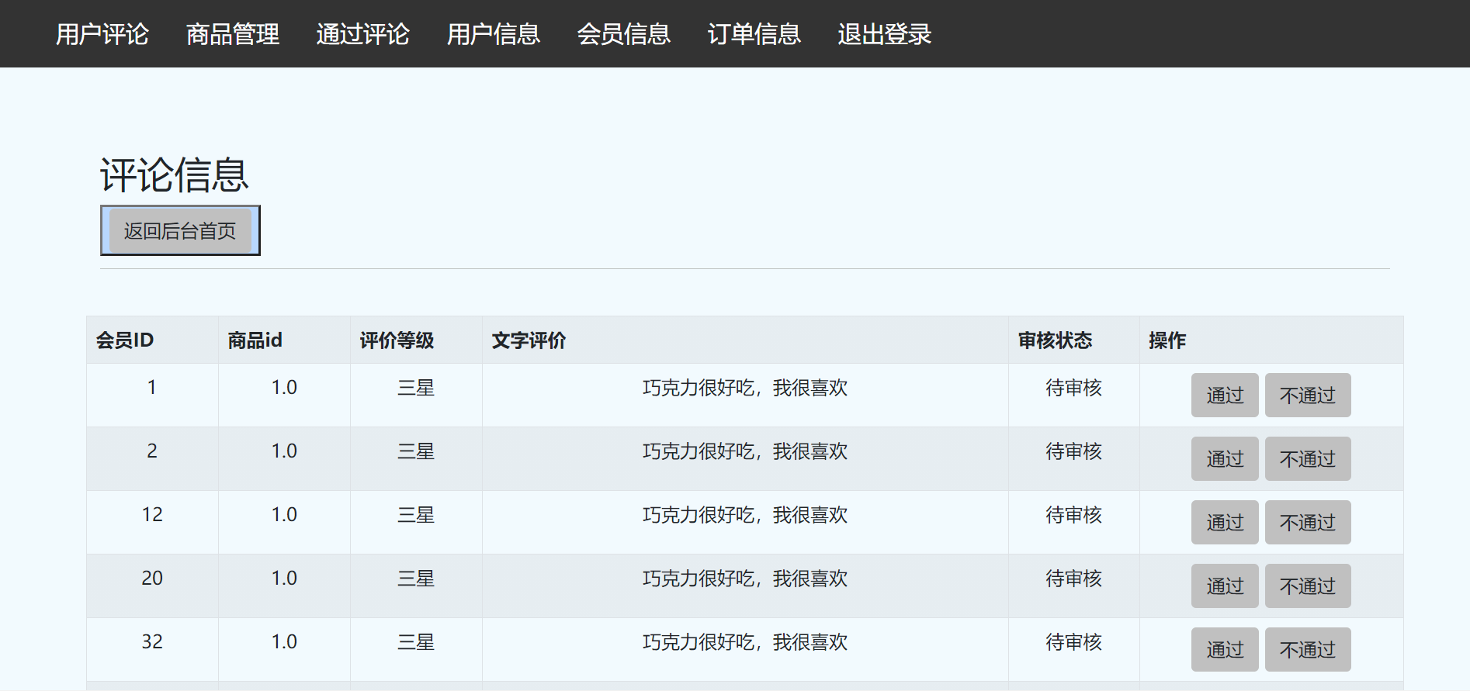
图5-1 用户评论信息展示

显示flag为1的用户评论
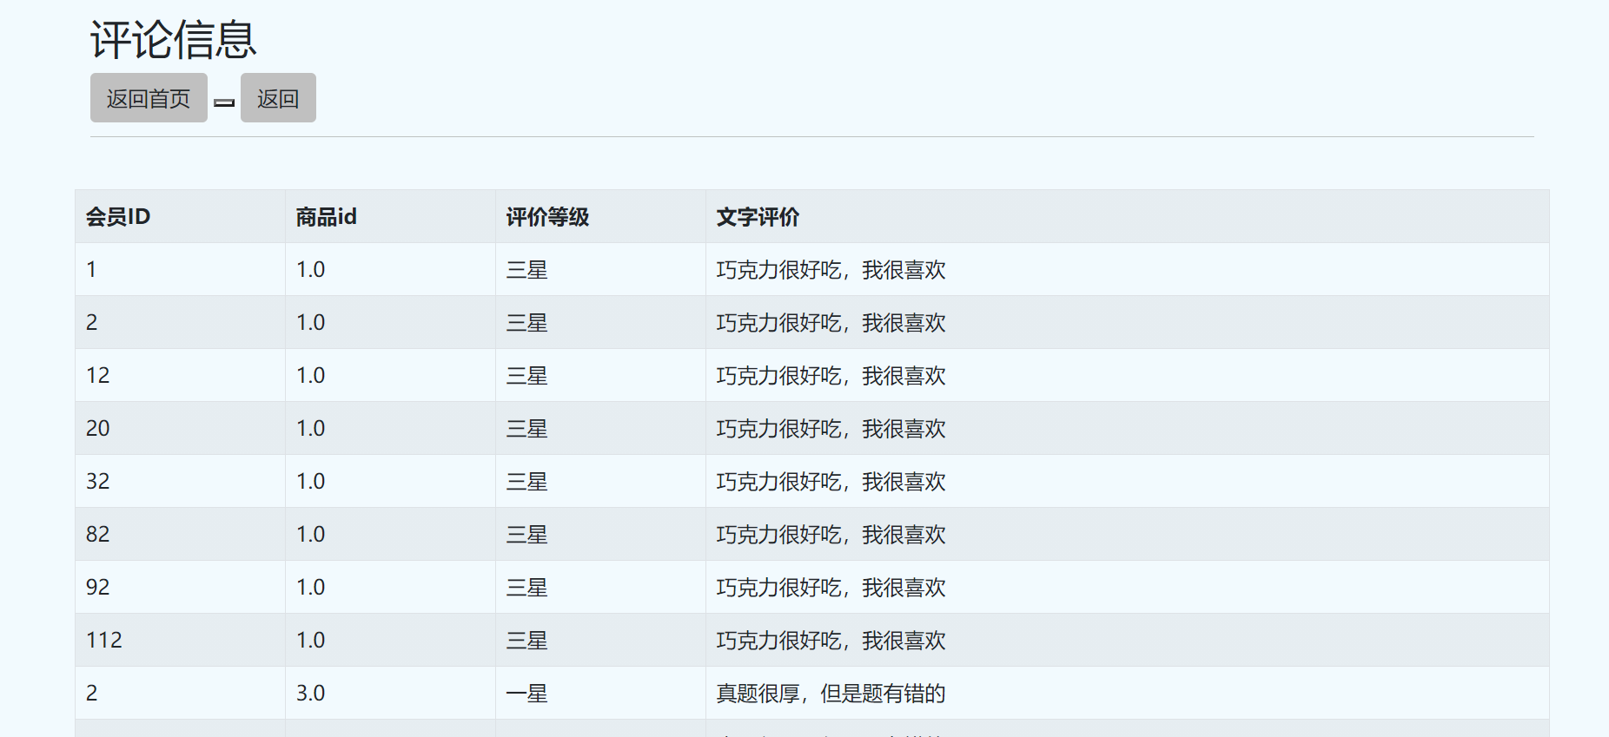
图5-2 通过审核评论展示

5.2.2 发布审核通过用户评论
功能效果：
管理员对用户评论进行审核，确定通过的评论将进入ListProductPass展示已通过审核的用户评论
代码文件：ProductBean.java,listProducts.java,listProducts.jsp
调用关系： listProducts.java调用ProductBean. listProduct()跳转到listProducts.jsp并获取数据。
管理员对用户评论进行审核，确定通过的评论将进入ListProductPass展示已通过审核的用户评论flag变为1的用户评论。
Jsp实现用户信息的收集与展示，listProducts.jsp发送搜索请求，listProducts.java文件调用数据库并调用ProductBean文件中的listProduct方法将属性值传递给listProduct.jsp
在bean中写出listProduct方法，在servlet里面调用方法，通过allproduct将值传给listProducts.jsp页面进行，

ProductBean核心代码：
public List<ProductBean> listProduct() {
Connection conn = null;
PreparedStatement ps = null;
ResultSet rs = null;
List<ProductBean> all = new ArrayList<ProductBean>();
try {
conn = DBConnection.getConnection();
String sql = "select * from product";
ps = conn.prepareStatement(sql);
rs = ps.executeQuery();
while (rs.next()) {

ProductBean product = new ProductBean();
product.setVip_id(rs.getInt("vip_id"));
product.setCart_id(rs.getInt("cart_id"));
product.setCommodity_id(rs.getInt("commodity_id"));
product.setGrade(rs.getString("grade"));
product.setText(rs.getString("text"));
product.setManager_id(rs.getInt("manager_id"));
product.setFlag(rs.getInt("flag"));
all.add(product);
}
} catch (SQLException e) {
e.printStackTrace();
} finally {
DBConnection.close(rs, ps, conn);
}
return all;
}
ListProduct.java核心代码：
@WebServlet("/ListProducts")
public class ListProducts extends HttpServlet {
public void doGet(HttpServletRequest request, HttpServletResponse response) throws ServletException, IOException {
ProductBean product = new ProductBean();
List<ProductBean> allproduct = product.listProduct();
request.setAttribute("allProduct", allproduct);
request.getRequestDispatcher("/jsp/listProducts.jsp").forward(request,response);
}
public void doPost(HttpServletRequest request, HttpServletResponse response) throws ServletException, IOException {
doGet(request, response);
}

Jsp核心代码：
<ul>
<li><a href="/shopping/ListProducts" >用户评论</a></li>
<li><a href="/shopping/ListGoodsM" >商品管理</a></li>
<li><a href="/shopping/listProductPass">通过评论</a></li>
<li><a href="/shopping/ListUsers">用户信息</a></li>
<li><a href="/shopping/ListUsers">会员信息</a></li>
<li><a href="/shopping/ListOrders">订单信息</a></li>
<li><a href="login.jsp">退出登录</a></li>

</ul>
</div>
<div class="container">

<div class="tou" style="float:center"> <h2>评论信息</h2>
<button style="background-color:rgba(13,110,253,.25); color: white;"> <a href="jsp/houtai.jsp" class="btn btn-default">返回后台首页</a> </button>
</div>
<br>
<div class="d-flex flex-row justify-content-between">
<%
List<ProductBean> ListOrder = (List<ProductBean>) request.getAttribute("allproduct");
%>
<div class="row justify-content-center align-items-center">
<table class="table table-hover table-responsive table-striped table-bordered">
<table class="table table-hover table-responsive table-striped table-bordered">
<tr class="biao">
<th style="width:10%">会员ID</th>
<th style="width:10%">商品id</th>
<th style="width:10%">评价等级</th>
<th style="width: 40%;">文字评价</th>
<th style="width: 10%">审核状态</th>
<th style="width: 30%">操作</th>
</tr>

<c:forEach var="product" items="${allProduct}">
<div class="">

<div class="">

<tr>
<td>${product.vip_id}</td>
<td>${product.commodity_id} </td>
<td>${product.grade} </td>
<td>${product.text} </td>
<td>${product.flag== 1?'通过':'待审核'}</td>
<td><a class="btn btn-default" href="/shopping/listProductPass">通过</a>
<a class="btn btn-default" href="/shopping/listProductPass" >不通过</a></td>

</tr>
</div>
</div>
</c:forEach>
</table>
</div>
</div>

5.2.3 发布审核通过用户评论
功能效果：
通过审核的平论将在前台界面显示：
管理员对用户评论进行审核，确定通过的评论将进入ListProductPass展示已通过审核的用户评论
代码文件：
ProductBean文件，ListProductPasss.java,ListProduct.java文件与lisProductPassss.jsp ListProducts.jsp文件
Jsp实现用户信息的收集与展示，listProducts.jsp发送通过审核的请求，listProducts.java文件调用数据库并调用ProductBean文件中的listProducPass方法将属性值传递给listProductPass.jsp
在bean中写出listProductPass方法，在servlet里面调用方法，通过allproductpass将值传给listProductPass.jsp页面进行，
Bean:
public List<ProductBean> listProductPass() {
Connection conn = null;
PreparedStatement ps = null;
ResultSet rs = null;
List<ProductBean> all = new ArrayList<ProductBean>();
try {
conn = DBConnection.getConnection();
String sql = "select * from product where flag=0";
ps = conn.prepareStatement(sql);
rs = ps.executeQuery();
while (rs.next()) {

ProductBean product = new ProductBean();
product.setVip_id(rs.getInt("vip_id"));
product.setCart_id(rs.getInt("cart_id"));
product.setCommodity_id(rs.getInt("commodity_id"));
product.setGrade(rs.getString("grade"));
product.setText(rs.getString("text"));
product.setManager_id(rs.getInt("manager_id"));
product.setFlag(rs.getInt("flag"));
all.add(product);
}
} catch (SQLException e) {
e.printStackTrace();
} finally {
DBConnection.close(rs, ps, conn);
}
return all;
}
listProductPass.java核心代码：
@WebServlet("/listProductPass")
public class listProductPass extends HttpServlet {

protected void doGet(HttpServletRequest request, HttpServletResponse response) throws ServletException, IOException {
ProductBean product = new ProductBean();
List<ProductBean> allproductpass = product.listProductPass();
request.setAttribute("allproductpass", allproductpass);
request.getRequestDispatcher("/jsp/listProductPass.jsp").forward(request,response);
}

/**
* @see HttpServlet#doPost(HttpServletRequest request, HttpServletResponse response)
*/
protected void doPost(HttpServletRequest request, HttpServletResponse response) throws ServletException, IOException {
// TODO Auto-generated method stub
doGet(request, response);
}
Jsp核心代码：
<div class="container">

<div class="tou" style="float:center"> <h2>评论信息</h2>
<a href="jsp/houtai.jsp" class="btn btn-default">返回首页</a>
<button></button> <a href="ListProducts" class="btn btn-default">返回</a> </button>
</div>
<br>
<div class="d-flex flex-row justify-content-between">
<%
List<ProductBean> ListOrder = (List<ProductBean>) request.getAttribute("allproductpass");
%>
<div class="row justify-content-center align-items-center">
<table class="table table-hover table-responsive table-striped table-bordered">
<table class="table table-hover table-responsive table-striped table-bordered">
<tr>
<th style="width:10%">会员ID</th>
<th style="width:10%">商品id</th>
<th style="width:10%">评价等级</th>
<th style="width: 40%;">文字评价</th>

</tr>

<c:forEach var="product" items="${allproductpass}">
<div class="">

<div class="">

<tr>
<td>${product.vip_id}</td>
<td>${product.commodity_id} </td>
<td>${product.grade} </td>
<td>${product.text} </td>

</tr>
</div>
</div>
</c:forEach>
</table>
</div>
</div>

6 总结
1.完成功能：
完成的功能有用户信息审核，用户信息展示，用户信息搜索，用户信息删除，用户信息插入，用户信息修改，用户密码重置，商品评论审核，发布已经通过评论的用户评价，
2.遇到的问题
遇到的问题是电脑的tomcat被自己运行程序改崩了，在自己电脑上写的界面不显示，在别人电脑上显示，导致只能在自己电脑上修改样式，写出代码，在别人电脑上测试，导致写代码时间急剧缩短，只能熬夜进行，当电脑tomcat可以运行了之后，又开始限制了功能，让我很是急躁，导致时间紧迫，另外是时间紧迫，用户添加评论功能没能实现，在实现列出商品这一块用了将近一天时间，最后解决方法还是在别人电脑运行。
在点击进入用户详情的时候，我想把一个表格当做一个按钮，但是导致所有的按钮堆积在表格上方，让我很是眼花缭乱，最后加了个标签才成功把按钮单独放入表格，使之点击可以进入。但是还是没有能到达我想要的效果。但是最后时间不足，添加用户评论界面没有实现。
3． 我的.收获
通过这次课程设计我对Javaweb语言更加明朗，在没有课设前，我们甚至不知道应该怎么链接数据库，也不清楚应该怎么才算是成功，这次课设更新了我的脑袋，之后就是文件命名一定要能自己记住，在整合之后，我已经分不清哪个是我的了，都是基本一样的名字，只差几个字母而已，这次我记着了教训，这次课设让我意识到了书上知识就是牢牢记住了也没啥用，该不会还是不会，还是得自己努力实战，自己动手才能丰富自己知识，以后我会多打代码，更好的充实自己，帮助自己更好的理解与记忆。

参考文献
[1] 萨师煊, 王珊. 数据库系统概论[M].北京:高等教育出版社,2006.
[2] 甘仞初. . 管理信息系统[M].北京:机械工业出版社,2002.
……

